

«ВРЕМЯ ЧИТАТЬ»

Для того чтобы ребенок полюбил чтение, трудно придумать что-то более действенное, чем пример мамы и папы. Если малыш растет в «читающей» семье, он довольно рано понимает, что книга занимает важное место в повседневной жизни взрослых. Если в семье читают мало, требуется больше усилий, чтобы привить сыну или дочке интерес к печатному слову. Но имейте в виду: пробудив у ребенка желание читать, вы поможете ему сделать только первый шаг. Дальше дело пойдет гораздо быстрее, однако для этого необходимо учесть несколько условий. Например, знакомство с книгой желательно начинать в самом раннем возрасте, когда она еще напоминает игрушку я привлекает малыша не столько содержанием, сколько яркими красками. Дети раннего возраста с удовольствием рассматривают книги, попутно слушая мамино чтение. Помня о том, что читать нужно не спеша, чтобы ребенок сумел увязать твой рассказ с тем, что изображено на картинках. Кстати, знаете ли вы, что многочисленные потешки, песенки и стишки, которые так любят дети дошкольного возраста, тоже ступенька к будущему чтению?
Если же ребенок в возрасте 6-7 лет никак не хочет браться за книгу можно воспользоваться облегченным вариантом — комиксами или детским журналом. Дело в том, что вначале ребенку сложно одновременно правильно читать и вникать в смысл прочитанного. Комиксы же позволяют ребенку почувствовать уверенность в том, что он способен самостоятельно читать текст и успевать понять то, о чем он рассказывает. Однако не стоит надолго задерживаться на комиксах: постепенно переводи ребенка на чтение более содержательных книг, а комиксы используй в качестве развлекательного чтения.
Не стоит пускать процесс чтения на самотек и позволять ребенку «глотать» все подряд, однако не нужно и жестко контролировать процесс. С точки зрения обучения лучше позволять ребенку читать то, что его интересует, чем заставлять сидеть за книгой из-под палки.
Нет смысла переживать из-за того, что ребенок запоем глотает «Гарри Поттера», отвлекаясь от школьной программы. Если вы хотите, чтобы книга стала для ребенка способом познания мира и себя самого, учите малыша обдумывать прочитанное, помогайте связать книжные истории с реальной жизнью, почувствовать вкус “трудного” чтения.

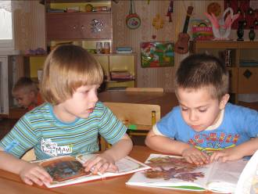

Как хорошо уметь читать!
Не надо к маме приставать…
…Не надо ждать, не надо звать,
а можно взять и прочитать!

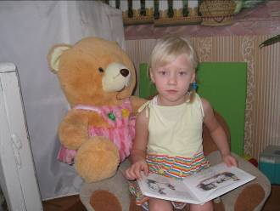

Вам кажется, что ваш ребенок мало читает? Далеко не каждый родитель помнит о том, что любовь к чтению редко возникает сама по себе. В большинстве случаев ее нужно развивать — так же, как эстетический вкус или привычку следить за своей внешностью…

